CONSILIUL JUDETEAN BRAILA
VICEPRESEDINTE IONEL EPUREANU
Martie - 2022

- 9 martie 2022 Intalnire cu echipa de implementare si arhitecti pentru proiect “Reabilitare si refunctionalizare cladire Palat Administrativ” – 9 martie 2022;

- 28 .03.2022 - sedinta Autoritatii Teritoriale de Ordine Publica,
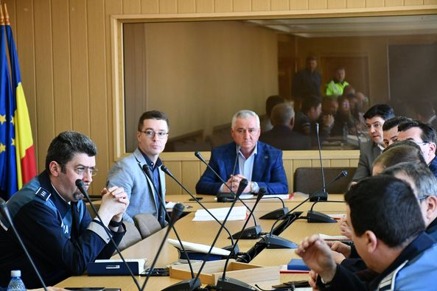

-15 martie 2022 CUP Dunarea – participare eveniment diseminare-informare – Asistenta tehnica pentru pregatirea aplicatiei de finantare si a documentatiilor de atribuire pentru Proiectul Regional de Dezvoltare a Infrastructurii de Apa si Apa Uzata din judetul Braila, in perioada 2014-2020 – Prezentarea documentatiei de atribuire pentru contractual de lucrari CL 8 .

– 23 martie 2022 deplasare Gropeni pentru tronsonul de drum in lucru Silistraru-Unirea – Gropeni

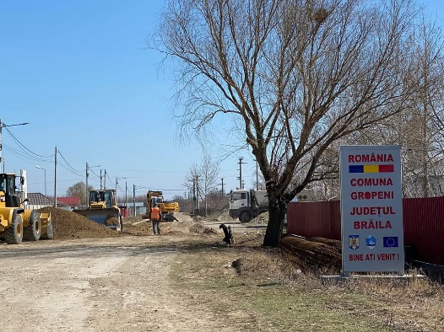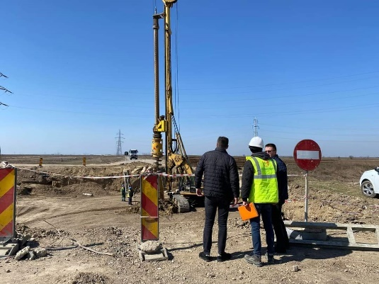
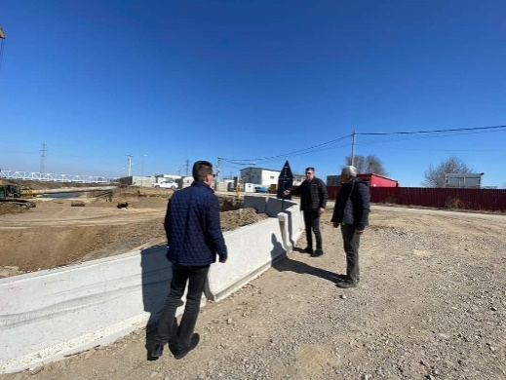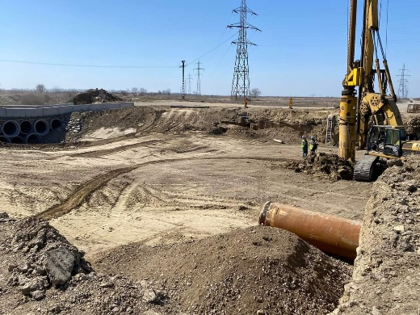

- 24 martie 2022 Sedinta Consiliului de Garnizoana – Cercul Militar Braila

- 29 martie 2022- intalnire cu reprezentantii S.C. BRAI-CATA S.R.L. si S.C. INOVECO S.R.L. pentru stabilirea Calendarului privind efectuarea testelor si probelor la instalatia Statiei de sortate si a Statiei de tratatre mecano-biologica de la Vadeni.

- -30 martie 2022 CUP Dunarea – participare eveniment diseminare-informare – Asistenta tehnica pentru pregatirea aplicatiei de finantare si a documentatiilor de atribuire pentru Proiectul Regional de Dezvoltare a Infrastructurii de Apa si Apa Uzata din judetul Braila, in perioada 2014-2020 – Prezentarea documentatiei de atribuire pentru contractual de lucrari CL 6 .

- 31 03. 2022 Sedinta ordinara ConsiliuluiJudetean Braila in data de 31.03.2022;

